Что нельзя делать в жару: четыре мифа
Точно не нужно пить алкоголь. Он вызывает изменения, которые, как правило, не согласуются с адаптациями организма к жаре. Алкоголь, например, расширяет сосуды кожи, но учащает сердцебиение и снижает адекватность поведенческих реакций. К тому же не стоит пить кофе, потому что он повышает давление.
В интернете можно найти много советов и народных средств, что делать во время жары. И там на удивление мало неадекватных рекомендаций. При этом есть ряд современных мифов, которые стоит обговорить:

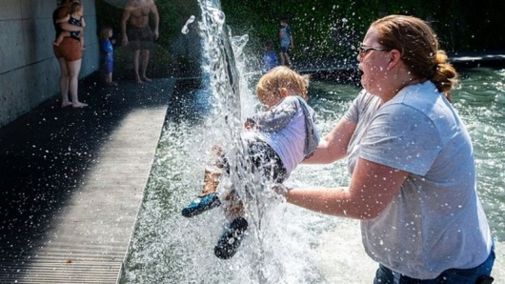Нельзя прикладывать холодные компрессы сразу после жары
На самом деле, можно. И нужно, если перегрелся под солнцем. Но не нужно сразу бросаться в ванну со льдом, это правда — особенно, если имеются хронические заболевания кровеносной системы.

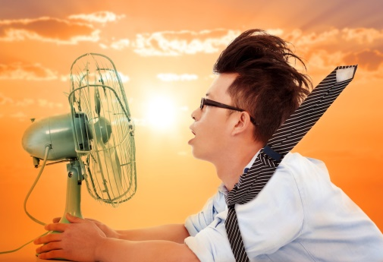Вентилятор не помогает проветривать помещение, а просто гоняет теплый воздух
Вентилятор действительно не помогает проветривать, но в нем всё равно есть смысл: благодаря нему увеличивается эффективность испарения на поверхности кожи. Испарение идет быстрее — нам проще остыть.

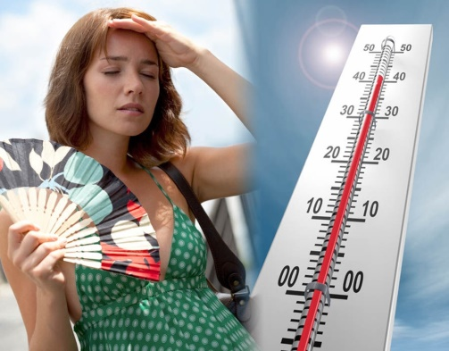Окна нужно закрывать днем, чтобы не выпускать холодный воздух, который оказался в квартире ночью
Это относится не к каждому помещению, зависит от площади. Вообще, нужно ориентироваться на свои ощущения: адаптироваться к духоте (то есть к повышенному содержанию углекислого газа в воздухе) тяжелее, чем к повышенной температуре. Поэтому свежесть воздуха в приоритете, и, на мой взгляд, окна можно постоянно держать открытыми для проветривания.

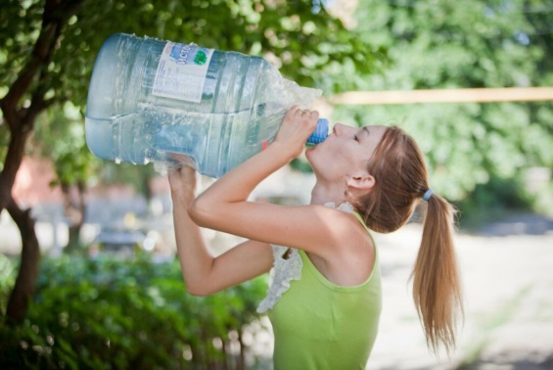Нельзя пить слишком много воды — почкам будет сложнее справляться
Это мы уже обсудили. Человеку не рекомендуется пить много воды в короткий промежуток времени, особенно после интенсивных физических упражнений. Пить воду стоит небольшими порциями (до 500 мл) равномерно в течение дня, ориентируясь на чувство жажды.

Еще важно носить адекватную с точки зрения погоды одежду. Так, вещи из натуральных тканей не препятствуют теплообмену, в отличие от одежды из синтетических материалов: полиэстер, например, теплообмену препятствует. Одежда не должна также стеснять движение и дыхание.

